Djamila hadjeb
Master 2 QUALIMAPA
2006-2007
Lll

Sommaire

- Le potentiel 2

1.1 Quelles sont les différentes identités culturelles qui constitués l’ensemble des étrangers en France? 3
1.2 Quel est l’âge de la population étrangère en France ? 4
1.3 Quelle est la répartition géographique des étrangers en France ? 5
1.4 Les étrangers sont- ils diplômés ? 6

- L’accessibilité

2.1 Que consomment-ils spécifiquement ? 7
2.1.1 L’alimentation halal 7
2.1.1.1 Quelle est l’offre disponible pour répondrent aux besoins de ces cibles ?
2.1.1.2 les circuits de distribution
2.1.2 Le cosmétique noir en France 8
2.1.2.1 Quelle est l’offre disponible pour répondrent aux besoins de ces cibles ?
2.1.2.2 les circuits de distribution

2.2 Par quels médias communiquer pour toucher ces cibles ? 9
2.2.1 La presse écrite 9
2.2.2 La radio 11
2.2.3 La télévision 11
2.2.4 Les sites Internet 12

- La criticité 12

3.1 Est-il intéressant de prendre les étrangers comme cible marketing? 12

Bibliographie 14
Les étrangers, voici un mot qu’est au milieu de tous les débats à quelques mois des présidentielles, et qui revient surtout depuis les événements dans les banlieues de fin octobre 2005. Pourquoi autant de poliémie autour de ce mot ?

Il est important de faire la différence entre le mot « étranger » et le mot « immigré ». En effet, selon la définition adoptée par le Haut Conseil à l'Intégration, « un immigré est une personne née étrangère à l'étranger et résidant en France. Les personnes nées françaises à l'étranger et vivant en France ne sont donc pas comptabilisées. À l'inverse, certains immigrés ont pu devenir français, les autres restant étrangers. Les populations étrangère et immigrée ne se confondent pas totalement : un immigré n'est pas nécessairement étranger et réciproquement, certains étrangers sont nés en France (essentiellement des mineurs). La qualité d'immigré est permanente : un individu continue à appartenir à la population immigrée même s'il devient français par acquisition. C'est le pays de naissance, et non la nationalité à la naissance, qui définit l'origine géographique d'un immigré ».

Mais pour éviter toute confusion dans ce rapport le mot immigré sera traité du même point de vue que les étrangers.

- LE POTENTIEL

Selon le recensement de l’INSEE de 1999, la France métropolitaine comptait à cette date 58,5 millions d’individus (61 millions pour l’estimation INSEE 2005). La population étrangère représentant 5.6% et les français par acquisition 4.0% soit environ « 1 habitant sur 10 d’origine étrangère » selon la méthodologie utilisée par l’INSEE (figure 1).

Figure 1 : la proportion d’étrangers en France

Immigrés
4.930.000
Français par acquisition
nés à l’étranger
1.970.000

Etrangers
nés à l’étranger
2.960.000
Français par acquisition
nés à l’étranger
1.970.000
INSEE / Recensement de la population

INSEE / Recensement de la population 1999

Selon les premiers résultats nationaux des enquêtes de recensement de 2004 et de 2005 de l’INSEE, à la mi-2004, 4,9 millions d’immigrés et 3,5 millions d’étrangers résident en France métropolitaine ; contre 3,3 millions d’étrangers et 4,3 millions d’immigrés en 1999 (figure 2). Le nombre d’immigrés a augmenté de 18 % depuis 1990 contre 7 % pour l’ensemble de la population métropolitaine. Une fraction importante de cette hausse est intervenue entre 1999 et 2004-2005. Selon l’INSEE «Environ 960 000 immigrés sont arrivés en France entre le 1er janvier 1999 et la mi-2004, soit près de un sur cinq. Près d’un quart vient d’un pays de l’Union européenne à 25 ».

Figure 2 : les étrangers et les immigrés

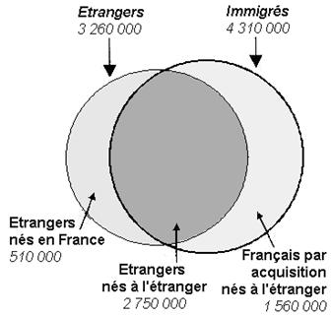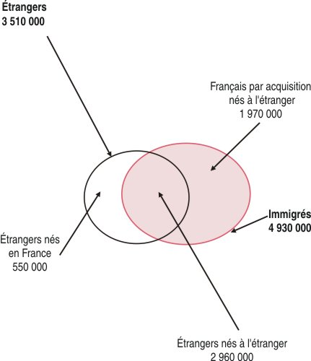

Source : Insee, Recensement de la population, 1999 Source : Insee, enquêtes annuelles de recensement de 2004 et 2005.

1.1 Quelles sont les différentes identités culturelles qui constitués l’ensemble des étrangers en France?

La proportion d’étrangers en France constitue un ensemble multiethnique, mais si on remonte l’histoire on va constaté que la part des différentes nationalités dans la population immigrée s’est largement modifiée depuis les années 50.
En effet, les courants migratoires qu’étaient, essentiellement avant, issus des pays d’Europe cèdent leurs places aux immigrés originaires d’Afrique et d’Asie.
Au niveau européen on peut distingué deux phénomènes différents ; le nombre de personnes venues d’Espagne, d’Italie ou du Portugal est en baisse continue, en revanche celui des immigrés originaires d’autres pays européens a augmenté de 300 000 entre les deux derniers recensement.
Celui des immigrés natifs du Maghreb a atteint 1,3 million au recensement 2004-2005 (figure3), en hausse de 6%, c’est eux qui ont fourni l’essentiel des nouveaux arrivant.

Figure 3 : les étrangers selon leur pays d’origine

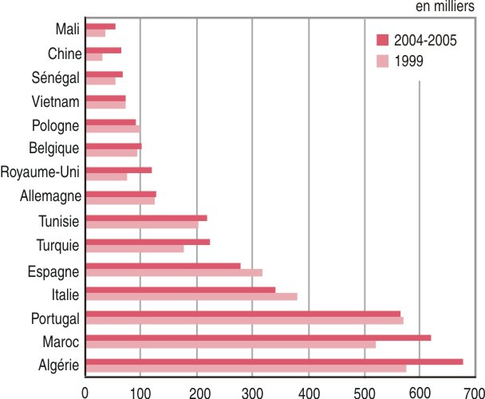

Source : Insee, recensement de 1999, enquêtes annuelles de recensement de 2004 et 2005

A côté, de tout ces chiffre, il est important de signaler que la proportion de femmes étrangères non européennes, a beaucoup évolué pour arriver à des pourcentages égaux ou supérieurs à ceux des hommes. Cela peut en effet s’expliqué du fait de l’accroissement du regroupement familial qui succède à l’immigration de travail qu’était destinée qu’a la population masculine.

1.2 Quel est l’âge de la population étrangère en France ?

En 2004-2005, 70% de la population immigrés ont un âge compris entre 20 ans et 60 ans avec une moyenne de 40 ans (figure 4), donc c’est une population plutôt à l’âge actif ; contrairement aux non immigrés cette population n’a pas vieilli depuis le recensement de 1999, ce résultat peut s’expliqué grâce aux nouveaux arrivants. On constate que les moins de 18 ans représente que 6% de la population immigrés, en effet peu d’enfants sont consternés par le regroupement familial qui est en général désigné pour le conjoint.

Figure 4 : l’âge de la population étrangères

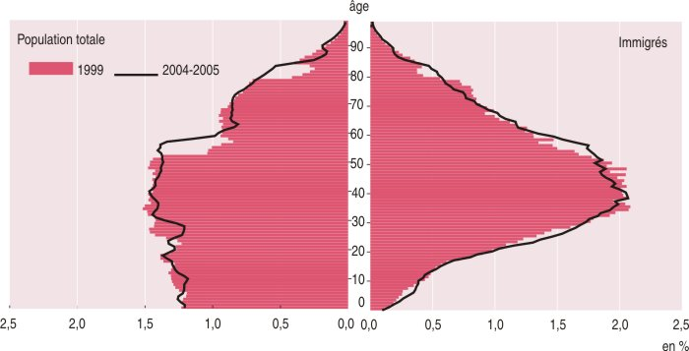

Source : Insee, recensement de 1999, enquêtes annuelles de recensement de 2004 et 2005

1.3 Quelle est la répartition géographique des étrangers en France ?

La population immigrée est implantée pour sa plus grande partie dans les grandes agglomérations urbaines françaises sur un axe nord-sud (figure 5). Quatre immigrés sur dix résidents en Île-de-France, un sur dix en Rhône-Alpes et un sur dix en Provence - Alpes - Côte d’Azur, ces trois régions rassemblent 60% des immigrés en 2004-2005. L’Île-de-France représente le plus fort pôle d’attraction de l’immigration et concentre 37.4% de la population immigrée.

Figure 5 : la répartition d’étrangers en France selon les régions

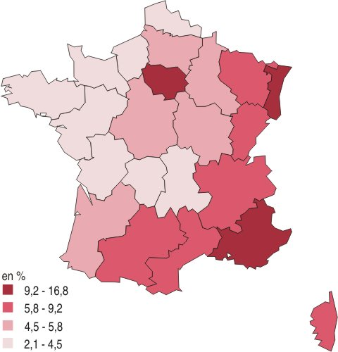

Source : Insee, enquêtes annuelles de recensement de 2004 et 2005.
Immigrés
4.930.000

Etrangers
nés à l’étranger
2.960.000
Français par acquisition
nés à l’étranger
1.970.000



1.4 Les étrangers sont- ils diplômés ?
Contrairement à une idée largement répandue, les étrangers qui postulent à la nationalité française sont plus jeunes, plus actifs et plus éduqués que la moyenne des Français. En particulier, par rapport à 1982, quatre fois plus d’immigrées détiennent un diplôme de l’enseignement supérieur (figure 6).

Figure 6 : Évolution de la structure des diplômes des immigrés et des non immigrés
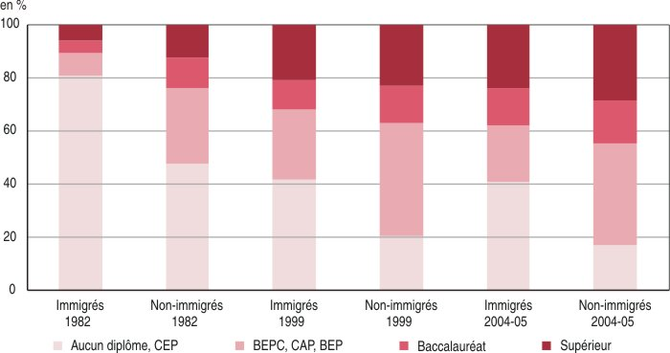

Source : Insee, recensements de 1982 et 1999, enquêtes annuelles de recensement de 2004 et 2005

- L’ACCESSIBILITE
Immigrés
4.930.000

Etrangers
nés à l’étranger
2.960.000
Immigrés
4.930.000
Français par acquisition
nés à l’étranger
1.970.000

2.1 Que consomment-ils spécifiquement ?

Les différences culturelles des étrangers conduisent à des modes de consommations souvent très différents. Mais on peut généralisé quatre secteurs pour l’ensemble de cette population :
- L’agroalimentaire (viandes Halal, casher, spécialités diverses…)
- Le cosmétique (produits de soins capillaires, maquillage…)
- L’habillement (foulards, tissus…)
- La téléphonie (cartes prépayées…)

S’il existe deux marchés ethniques qu’ils ne sont pas a négligés, c’est bien ceux de l’ethno-cosmétique et du Halal ! En effet, de part leurs nombres élevés en France, les populations musulmanes et noires présentent des modes de consommations atypiques par rapport aux autres populations, qui viennent des pays Européens, et qui présentent des consommations similaires à celles des français.

2.1.1 L’alimentation halal en France

3 milliards d’euros, estimation du marché halal en France essentiellement de la viande. La croissance annuelle est estimée à 15% depuis 1998.
Les musulmans d’origine arabe sont les plus sensibles à la notion de halal, surtout s’ils ont moins de trente ans. Au-delà du désir de retrouver leurs produits classiques dans les circuits de la grande distribution, ces consommateurs plébiscitent des produits alimentaires à l'occidentale mais certifiés Halal. En effet, ils recherchent la nouveauté, la diversification ; ils veulent un choix plus large, des saveurs plus variées et des conditionnements plus adaptés à leurs besoins.

2.1.1.1 Quelle est l’offre disponible pour répondrent aux besoins de ces cibles ?

Quelques marques communautaires proposant quelques produits Halal typiques sont présentes sur ce marché et se partagent les divers circuits de distribution pour les commercialiser.
Chez les grossistes :
- Feder et Sébiane qui proposent des raviolis en boite.
- Dounia avec du ravioli, du navarin de mouton, des saucisses aux haricots ou aux lentilles, ou encore de la choucroute.
En grande distribution :
- Isla Delice et Isla Mondial avec de la charcuterie Halal (barquette de blancs de dinde à l'estragon, saucisson Halal).
- Dounia commercialise des conserves (ravioli, saucisses aux haricots).
- Tahira propose des plats surgelés (steaks, nuggets...)

Les marques généralistes se lancent également sur le marché et élargissent leur offre avec des produits Halal. Elles ont compris qu’il y avait une demande à satisfaire, avec de vraies opportunités et proposent entre autres des plats cuisinés. On distingue :
- Maggi avec des potages et des cubes Halal.
- Doux, Duc, Charal, Soviba offrent des plats cuisinés Halal à base de viande et de volaille.

Larnaudie, acteur du marché du foie gras, a participé l’an passé à un test dans un Auchan prés de Lyon, en proposant trois références de foie gras halal. Cela a généré un chiffre d’affaires de 20 000 euros !

2.1.1.2 Les circuits de distribution

Alors que les seuls lieux d'approvisionnement en produits Halal restaient les magasins ethniques ou les boucheries, on assiste aujourd'hui à une ouverture des circuits de distribution et de « vrais » rayons Halal se dessinent peu à peu dans les hypermarchés. Cela sous-entend de vrais étalages de produits Halal de toute sorte, et non plus des produits dissimulés ça et là entre les produits généralistes. Le phénomène s'observe notamment dans les magasins situés dans les zones d'habitation à forte population musulmane comme Auchan Bagnolet ou Carrefour Montreuil. Une mouvance qui plaît donc aux nouveaux consommateurs Halal à la recherche d'un choix plus large et de plus de disponibilité des produits.

2.1.2 La cosmétique noire en France

En France on estime entre 3 et 4 millions le nombre de personnes qui ont une peau sombre ou des cheveux frisés ou crépus. Les femmes noires et métissées sont les principales consommatrices, ce qui fait d’elles une cible à prendre en considération.
Au-delà de la dimension relative à l’origine des consommatrices, il est nécessaire de prendre en compte leurs habitudes de consommation. Il faut faire la différences entres les femmes qui veulent des produits naturelles pour des cheveu naturel et les femmes qui veulent des produits chimique pour des cheveu défrisés.

2.1.2.1 Quelle est l’offre disponible pour répondrent aux besoins de ces cibles ?

Pour répondre à ces besoins différents, deux catégories de marques émergent :
Les marques généralistes : L’Oréal, Estée Lauder, Nivéa, Garnier.
Les marques spécifiques : Iman, Kanellia, Black Up, Black Opal, Mela’Aura.
Elles savent que le potentiel est très fort auprès des femmes noires ou métissées mais ne l’affirment pas haut et fort car craignent de froisser certaines de leurs clientes qui ont encore l’esprit « étroit » sur le sujet.

2.1.2.2 Les circuits de distribution

l’essentiel de l’offre ethno-cosmétique, comme toute l’offre « ethnique » en général, échappait aux circuits de la grande distribution et restait géré par des circuits parallèles. Cette situation a rapidement évolué au cours des dernières années.
la place donnée au segment cosmétique ethnique prend de plus en plus d’ampleur dans les grands magasins comme Sephora ou Marionnaud. La grande distribution ouvre elle aussi ses rayons à ces marques.
Il est également possible de retrouver des gammes des marques spécifiques dans les pharmacies ou parapharmacies ; nous pouvons citer ici la marque Mela Aura.

2.2 Par quels médias communiquer pour toucher ces cibles ?

2.2.1 La presse écrite

La presse spécialisée pour les « black"

- AMINA

- DIVAS
- REVUE NOIRE
- AFRICA

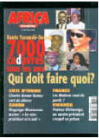

La presse spécialisée « Arabe Maghreb »

- YASMINA
- ARABIES
- SALAMA

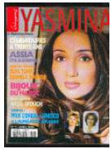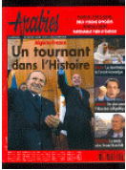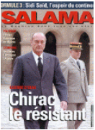

Les mixtes

- L’INTELLIGENT
- AFRIQUE MAGAZINE
- ECONOMIA
- JEUNE AFRIQUE
- AFRICA INTERNATIONAL
- MISS EBENE
- AFROBIZ

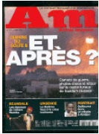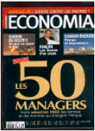
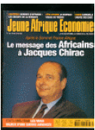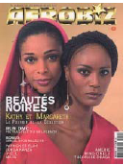

Amina et Salama sont deux mensuels ayant un poids important dans les deux communautés. Ce sont de vrais relais d’opinion. Ils véhiculent de fortes valeurs à destination des lecteurs ciblés et il est clair que les annonceurs recherchent ce type de support leur apportant de suite une visibilité et une notoriété non négligeable. 10 000 points de ventes sont ainsi touchés.
La couverture est donc nationale et il est rare de ne pas pouvoir trouver ces magazines quel que soit le point de vente d’une grande ville française.

2.2.2 Les radios
- Africa N°1: Radio gabonaise. S’adresse à tous les africains. www.africa1.com
- RFI : c’est l’actualité de la France partout dans le monde www.rfi.fr
- RFO : Radio France Outre Mer www.rfo.fr

- Beur FM : Culture et musiques du maghreb. Sa cible : un espace franco-magrhébin, avec des programmes en langue français mais aussi en arabe et en berbère. www.beurfm.net
- Radio Orient : Son objectif est de promouvoir le message tolérant et moderniste d'un Islam compatible avec le caractère laïque et républicain des institutions et de la société française.www.radioorient.com
- Espace FM : « Le Son black », ESPACE FM se veut l’écho de ces nouvelles tendances musicales noires. www.espacefm.com
- Média Tropical : Radio parisienne à destination des originaires des Antilles. www.mediatropical.com
- Radio Latina : La radio du son latin par excellence. www.latina.com

2.2.3 Les Télévisions

- Canal France International www.cfi.fr
- TV France International www.tvfi.com
- Canal Satellite Horizons www.canalsatellite.fr
- TV5 www.tv5.org
- KHALIFA TV www.khalifatv.com
- Beur TV Méditerranée www.beurtv.com

2.2.4 Les Sites Internet

- www.telesud.com
- www.tibao.com
- www.mbolo.com
- www.blackmap.com
- www.clubsoleil.net
- www.amadoo.com
- www.grioo.com
- www.badou.com
- www.revuenoire.com
- www.afrocine.com
- www.afrik.com
- www.africultures.com
- www.zoukarchive.com
- www.imarabe.org
- www.IZF.com
- www.mbigou.com
- www.filledorient.com
- www.canal.nc
- www.diouda.fr
- www.africatime.com
- www.business-africa.net
- www.beaute-noire.net
- www.reunion-974.com
- www.ImaneaYissi.com

D’une manière plus générale, les annonceurs n’hésitent pas à communiquer sur ces supports où la cible est là directement touchée, directement ciblée.
Ainsi, PSA, Western Union, Skyrock, L’Oréal font partie des annonceurs (entre autres) les plus représentés que ce soit dans la presse, TV, radio….

- LA CRITICITE

Les statistiques de l’INSEE sur la population d’origine étrangère sont partielles. Une partie de cette population n’apparaît pas en lecture directe :
- Le dénombrement des enfants issus de couples mixtes constitue également un problème difficile à résoudre;
- Enfin, il convient de tenir compte du poids des immigrés clandestins qui par définition ne sont pas quantifiés mais qui font partie malgré tout de la cible de cette étude (200 000 à 400 000 individus selon une estimation récente du Ministère de l’Intérieur).

3.1 Est-il intéressant de prendre les étrangers comme cible marketing?

30% du budget des consommateurs musulmans sont consacrés à l’alimentaires, contre 14% pour les non-musulmants, mais 80% du halal sont distribués par les boucheries halal et commerces traditionnels ethniques. Des clients nombreux qui sont pourtant longtemps ignorés de la grande distribution comme les industriels. Mais les temps commencent à changer, depuis deux ans les distributeurs se réveillent, en fin, il était temps !

En effet avec 6millions de musulmans en France, soit près de 10% de la population française, les enseignent ont un énorme marché devant eux, mais elles ne font pas d’effort pour mettre les produits halal en rayons. Le potentiel serait en effet colossal. « Pour certains magasins, travailler un espace halal pourrait générer 2 à 4% de chiffre d’affaires supplémentaire », estime Jean Prévost, consultant en ethno-marketing.

En sachant en plus que le marché halal est l’un des plus exploité par rapport à d’autres marchés ethniques qui sont encore vierge, on se demande pour quelle raison les industriels ne se précipitent pas pour la conquête de ces terrains encore frais. Et portant ils peuvent apporté le gros lot, vue la demande et l’offre!

Cela peut être en partie expliqué par la complicité des différents modes de consommations de cette population, en effet aucune étude n’est faite pour déterminer cette diversification, ainsi mieux comprendre leurs besoins spécifiques, et élaboré une offre qui répondra le mieux.

Selon l’études mené par SOPI (agence spécialisée dans l’ethno-marketing) sur la France et la diversité, cinq socio-styles se destinguent dans les population étrangers en France

- Les "positive thinkers"
C’est ceux qui se sont imposé. Ils occupent divers postes haut placés. Leur mode de consommation est analogue à celui de la plupart des français de souche.

- Les "ET ET"
Une autre catégorie est celle qui tient fortement à sa double culture. Néanmoins ils sont très sociables tout en étant attentifs à ceux qui s’intéressent à eux.

- Les "sam'suffit"
Ils se considèrent bien intégrés. Ils consomment sans exigences particulières.

- Les "révoltés identitaires"
Les révoltés identitaires se scindent en deux groupes. Le premier, celui des diplômés sous employés, se réfugie à la tête d’organisation associative. Le deuxième groupe, désigné sous le nom de « racaille » se concentre dans les cités de banlieues en adoptant un mode de vie très spécifique.

- Les "comme au pays"
Les nouveaux « immigrés », avec ou sans papiers, sont très typiques. Tout en étant gros consommateurs, ils apprécient la vie en communauté et ne font aucun effort pour s’intégrer.

En plus de ces cinq socio-styles, il faut prendre en compte la proportion des gens qui voyagent de plus en plus. En effet, cela éveille leur curiosité alimentaire.
Donc travailler la nostalgie, et l’exotisme peut intéressé plus que les étrangers !

Pour conclure, il faut dire que les consommateurs sont déjà présents, il ne manque que l’offre !

Bibliographie

Livres
- Francoscopie 2005, page 321-325

Revues
- LSA, 13 Juillet 2006, N°1961, page 38-41
- LSA, 31 Août 2006, N°1963, page 40-43

Site Internet
- www.insee.fr
- www.ined.fr
- www.sopi.fr
- www.africultures.com

